Розв’язати системи рівнянь методом додавання
- 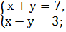 2) 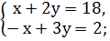 3) 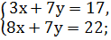
4) 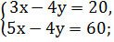 5) 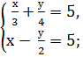 6) 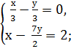
7) 